Практична робота №2(2 год.)
Тема: ВИДИ ОРНАМЕНТІВ. СКЛАДАННЯ РІЗНИХ ВИДІВ ГЕОМЕТРИЧНИХ ОРНАМЕНТІВ
Теоретичні положення:
Види орнаментів.
Основною ознакою орнаменту є відповідність художньому образові, формі й призначенню виробу, що оздоблюється. Елементи і мотиви, що утворюють орнамент, піддаються переробці — стилізації, тобто — спрощенню у зображеннях із врахуванням раціонального використання технологічних можливостей матеріалу.
Український орнамент надзвичайно різноманітний. Він посідає почесне місце у професійному мистецтві, архітектурі та художній поліграфії. Орнамент — важливий елемент декору і в народному мистецтві.
При оздобленні декоративно-ужиткових виробів переважно використовується такий вид побудови композиції орнаменту як рапортний, що являє собою мінімальну частину елементів та мотивів, а також відстаней між ними, які ритмічно повторюються за всією його довжиною і шириною. Закономірне повторення рапорту по горизонталях і вертикалях утворює рапортну сітку, тобто сітчастий орнамент. Якщо рапорт обмежений з двох протилежних сторін (наприклад, зверху і знизу) і повторюється в одному тоді утворюється стрічковий орнамент (горизонтальний, вертикальний, по колу, по периметру, по діагоналях тощо).
Зімкнуті орнаменти обмежуються геометричними рамками виробу (квадратом, трикутником, ромбом, колом тощо). Розетка — вид побудови орнаменту у колі або багатограннику. Найчастіше вона прикрашає центр поверхні предмета. Розетки можуть викликати враження руху: від центра, до центра, обертального руху, стану спокою. Розетковий орнамент в оздобленні дерев'яних виробів часто використовували гуцульські, полтавські, яворівські майстри.
Створюючи орнаменти, бажано не відображати, а стилізувати реальні форми навколишнього середовища. В орнаментальних композиціях, укладених з елементів різьблення та інкрустації, значне місце посідають мотиви-символи. їх значення змінюється із розвитком суспільства, однак люди завжди вірили у те, що вони володіють магічною силою. Усі ці мотиви взяті із реального життя, на що вказують їхні назви. Мотив — це частина орнаментальної композиції, яка складається з елементів (ліній, трикутників, квадратів, ромбів, кіл тощо). Він може складатися й з одного елемента (простий мотив), або ж складатися із багатьох елементів, пластичне поєднаних в єдине ціле.
За зовнішніми ознаками мотиви, які зустрічаються на різьблених чи інкрустованих виробах, бувають геометричними, рослинними, зооморфними, антропоморфними.

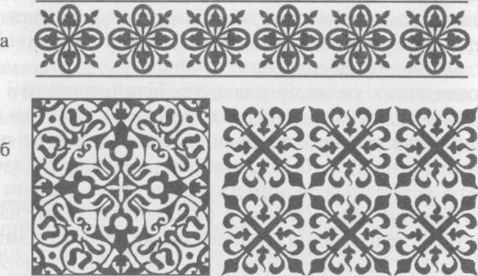

Рис. Види орнаментів: а — стрічковий орнамент; б — замкнутий орнамент; в — рапортний орнамент.
Найбільшого поширення одержали геометричні мотиви, які складаються з крапок, ліній, геометричних фігур: трикутників, квадратів, прямокутників, ромбів, кіл, багатокутників. Мотив «хрест» символізує поєднання сонячної батьківської та материнської енергії; «трикутник» — символізує гори; «круг», «ромб», «квадрат» — сонце та місяць. Крім того, ці фігури можуть виконуватися з різними додатковими прямими, ламаними та схрещеними лініями. Пряма лінія символізує поверхню землі, ламана — воду.
До мотивів рослинного світу належать такі, як «квітки», «пшенички», «гіллячка» та ін. — у вигляді рослини, що стеляться землею. Орнамент у вигляді чотири- або восьми-пелюсткової квітки мальви має назву «ружа». У різьбленні та інкрустації поширені також такі рослинні мотиви, як «бесаги», «кучері», «огірочки», «сосонки», «медівники», «соняшники», «трилистки», «вазонки» та ін.
До мотивів тваринного світу (зооморфних) можна віднести такі, як: «вужі», «в'юни», «рачки», «барани», «п'явки», «гадючки» тощо.
Антропоморфні мотиви мають вигляд людських фігур, зокрема жіночої з піднятими чи опущеними руками і головою у формі круга, квадрата або ромба, що символізують богиню Землі, матір природи, яка створює гармонію життя.
Залежно від того, з яких мотивів утворені орнаменти, вони класифікуються наступним чином:
Геометричний орнамент складається з поєднаних геометричних елементів та мотивів, які чергуються у певній послідовності. Геометричний орнамент переважно утворений у процесі стилізації рослинного і зооморфного світу.
Рослинний орнамент складається з рослинних елементів та мотивів — декоративне стилізованих квітів, листя, гілок тощо. Форми рослинного орнаменту можуть відрізнятись від природних форм і навіть зовсім не нагадувати їх. Багато квітів зображують у поздовжньому розрізі або побаченими зверху, листя — розвернутим у фас.
Часто у декоративно-ужитковому мистецтві поєднують геометричний і рослинний орнаменти у рослинно-геометризований.
Зооморфний орнамент характеризується як реалістичними зображеннями птахів, тварин, риб, так умовними об’єктами стилізації.
Антропоморфний орнамент складається із стилізованих зображень людських фігур.
Каліграфічний орнамент утворюється з окремих літер або елементів тексту.
Предметний орнамент складається із зображення предметів військового життя, побуту, знарядь праці та відпочинку, атрибутики театрального мистецтва, музичних інструментів.
Пейзажний орнамент характеризується реалістичним або стилізованим зображенням природних явищ, пам'яток архітектури тощо.
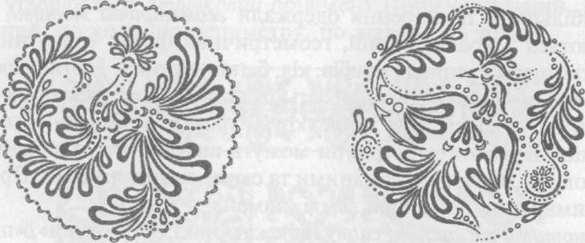

Рис. Зооморфні мотиви у Яворівському різьбленні.
Геральдичний орнамент — це композиції із зображенням гербів, орденів і медалей, емблем та значків. Наприклад, бджола символізує працьовитість, підкова — щастя, дзеркало — правду, ліра — музику, лев — могутність, крила — рух, політ, меч — правосуддя, рука, стиснута у кулак — вірність тощо.

Рис. Геральдичний орнамент.
Завдання для практичної роботи:
1. Виконати та оформити тезисний конспект теоретичних положень практичної роботи;
2. Виконати три різновиди геометричного орнаменту:
- стрічковий;
- рапортний (сітчастий);
- розетка (замкнутий круговий, що виконується за допомогою центральної симетрії).
Матеріали та інструменти.
1. Методичні рекомендації до виконання робіт.
2. Зразки графічних робіт.
3. Креслярські інструменти.

